**ENLACE DEL PROYECTO: EN GITHUB**

[**https://github.com/JairoAMunoz/jairomunozsecccionpractica.git**](https://github.com/JairoAMunoz/jairomunozsecccionpractica.git)

**Enlace procedimiento almacenado crear tablas:** [**Clic aquí**](procedimientos%20almacenados/procedimiento%20cargar%20datos%20a%20las%20tablas.txt)

**Enlace procedimiento almacenado cargar datos:** [**Clic aquí**](procedimientos%20almacenados/procedimiento%20cargar%20datos%20a%20las%20tablas.txt)

**PROCEDIMIENTOS ALMACENADOS:**

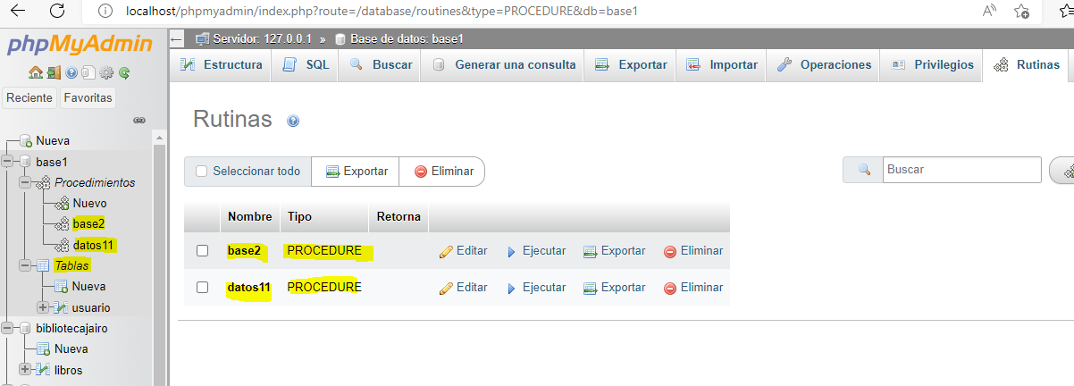 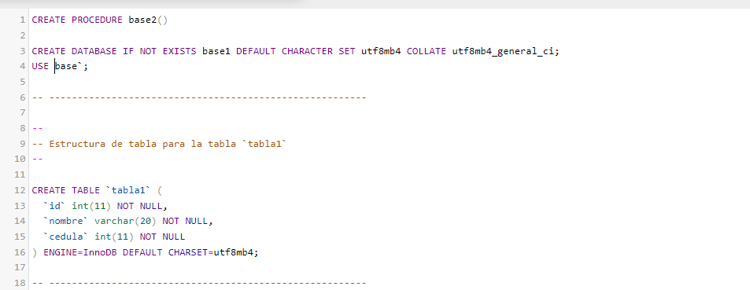

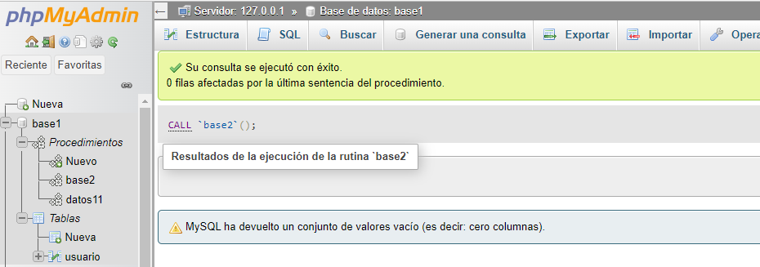

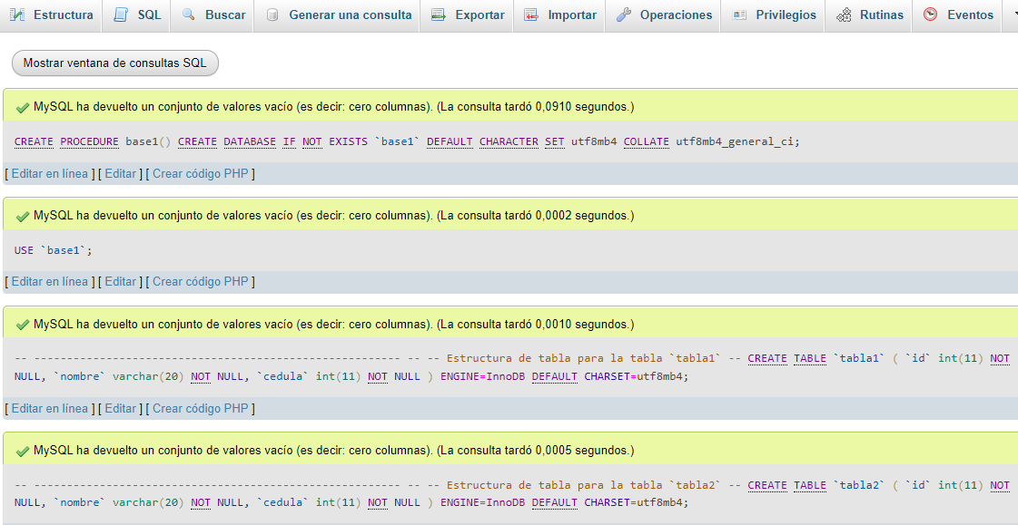

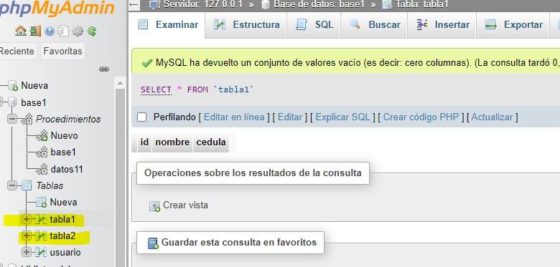

***Procedimiento almacenado para cargar datos a las tablas***

DELIMITER $$

CREATE PROCEDURE datos666(nombrea varchar(20), cedulaa int(11))

BEGIN

DECLARE contador INT;

SET contador = 1;

WHILE contador <= 100 DO

INSERT INTO tabla1(nombre, cedula) VALUES (nombrea, cedulaa+contador);

if contador>=50 THEN

INSERT INTO tabla2(nombre, cedula) VALUES (nombrea, cedulaa+contador);

END IF;

SET contador = contador + 1;

END WHILE;

SET contador = 1;

WHILE contador <= 20 DO

DELETE FROM tabla1 WHERE tabla1.id = contador;

SET contador = contador + 1;

END WHILE;

END$$

DELIMITER ;

CALL datos666('Alemania',444);

***Procedimiento para crear tablas***

CREATE PROCEDURE base2()

CREATE DATABASE IF NOT EXISTS base1 DEFAULT CHARACTER SET utf8mb4 COLLATE utf8mb4_general_ci;

USE base1;

-- --------------------------------------------------------

--

-- Estructura de tabla para la tabla `tabla1`

--

CREATE TABLE `tabla1` (

`id` int(11) NOT NULL,

`nombre` varchar(20) NOT NULL,

`cedula` int(11) NOT NULL

) ENGINE=InnoDB DEFAULT CHARSET=utf8mb4;

-- --------------------------------------------------------

--

-- Estructura de tabla para la tabla `tabla2`

--

CREATE TABLE `tabla2` (

`id` int(11) NOT NULL,

`nombre` varchar(20) NOT NULL,

`cedula` int(11) NOT NULL

) ENGINE=InnoDB DEFAULT CHARSET=utf8mb4;

--

-- Índices para tablas volcadas

--

--

-- Indices de la tabla `tabla1`

--

ALTER TABLE `tabla1`

ADD PRIMARY KEY (`id`);

--

-- Indices de la tabla `tabla2`

--

ALTER TABLE `tabla2`

ADD PRIMARY KEY (`id`);

--

-- AUTO_INCREMENT de las tablas volcadas

--

--

-- AUTO_INCREMENT de la tabla `tabla1`

--

ALTER TABLE `tabla1`

MODIFY `id` int(11) NOT NULL AUTO_INCREMENT;

--

-- AUTO_INCREMENT de la tabla `tabla2`

--

ALTER TABLE `tabla2`

MODIFY `id` int(11) NOT NULL AUTO_INCREMENT;

COMMIT;

**Ingreso de los registros a las tablas**

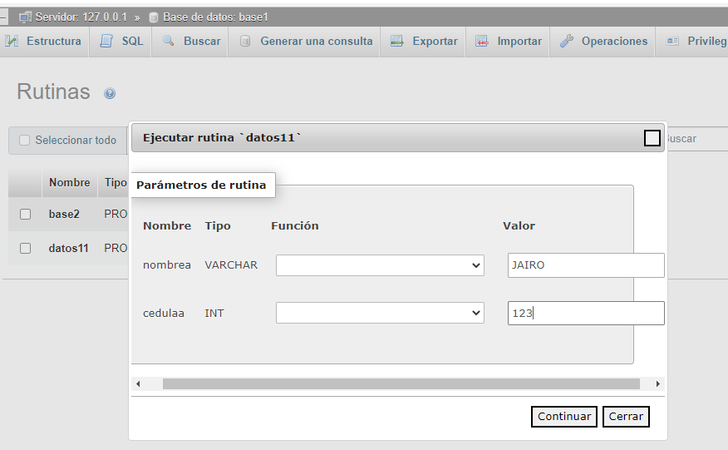

**DATOS TABLA 1**

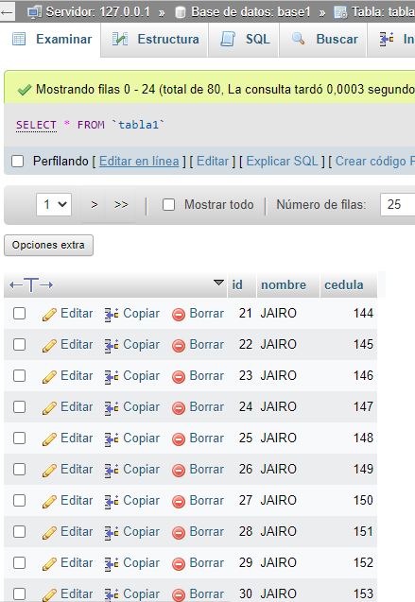

**DATOS TABLA 2**

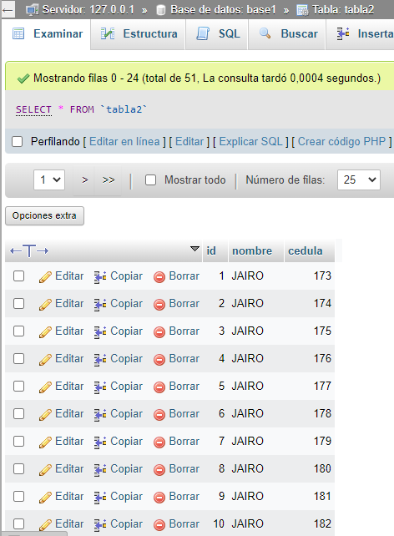

**FORMULARIOS**

1. INDEX.PHP

INICIO DE SESION

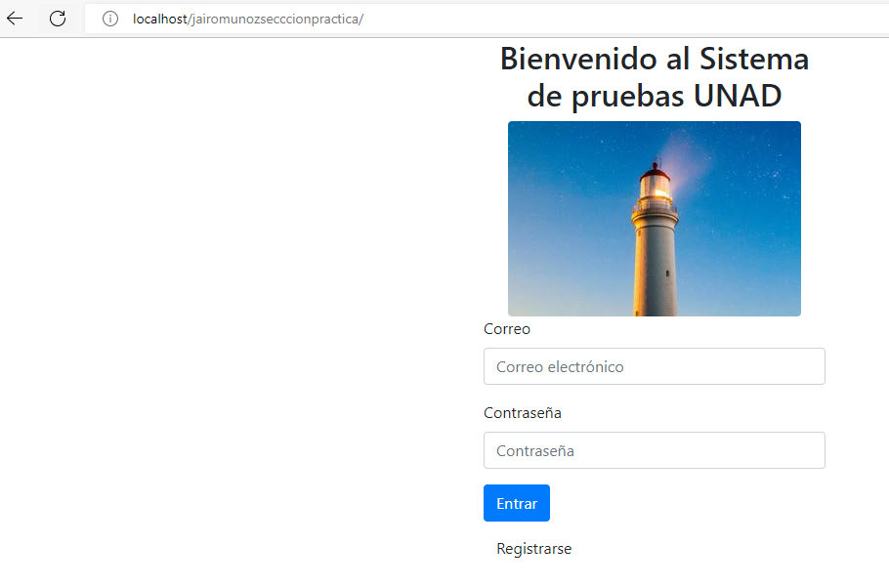

1. REGISTRARSE

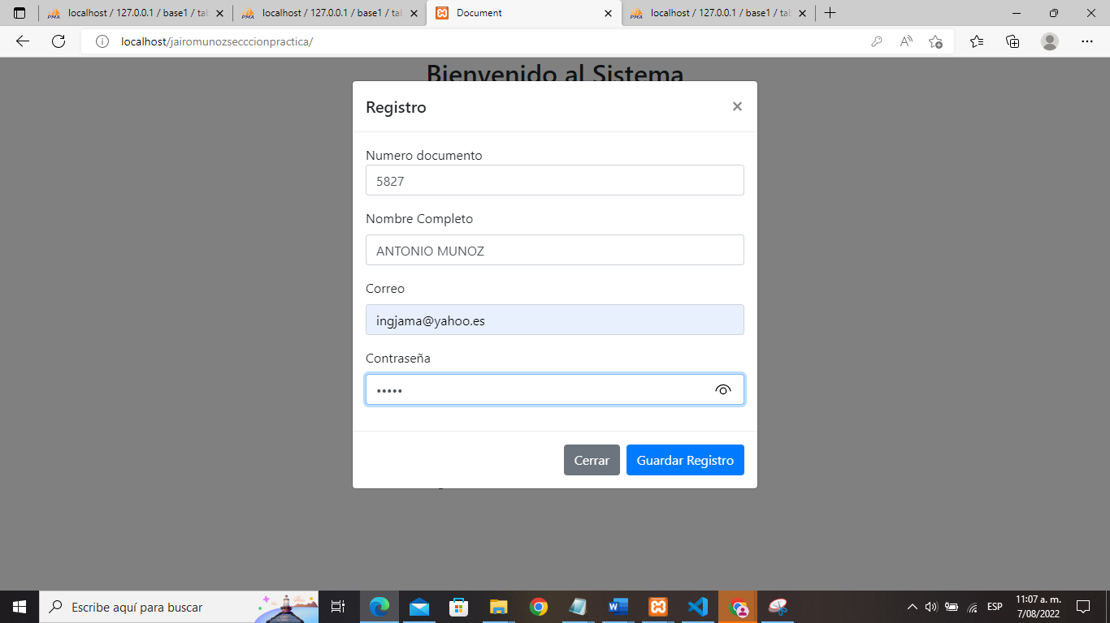

**Correo:** [**ingjama@yahoo.es**](mailto:ingjama@yahoo.es)

**Clave: 12345**

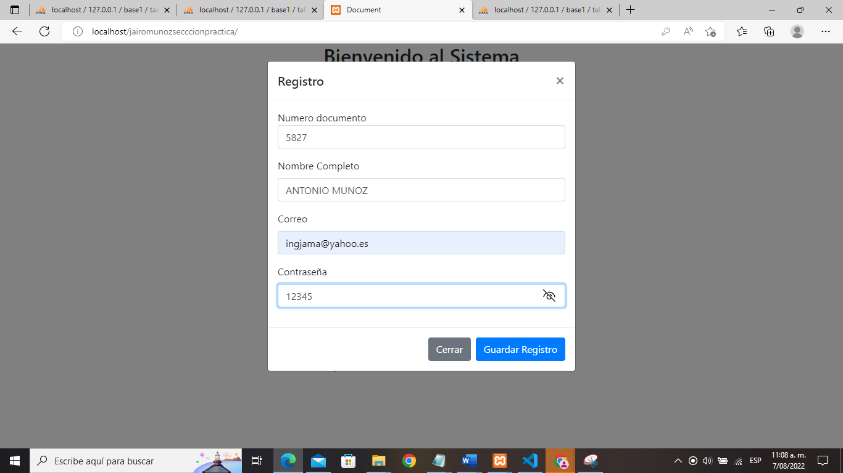

1. Autenticación y/o Cifrado

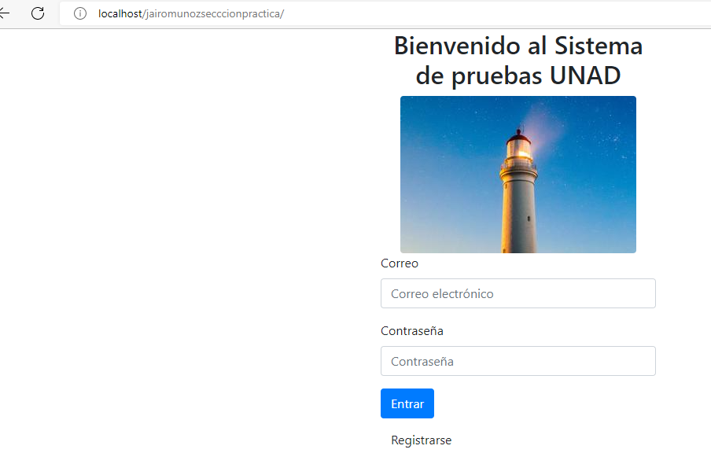

**Se crea una tabla usuarios para autenticar**

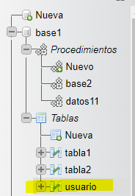

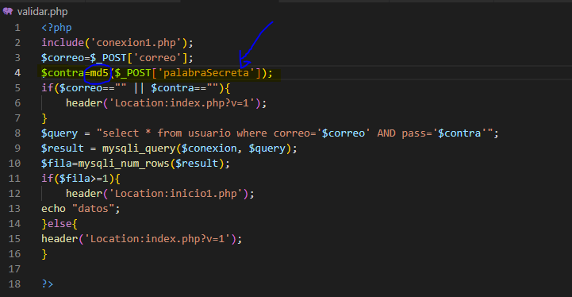

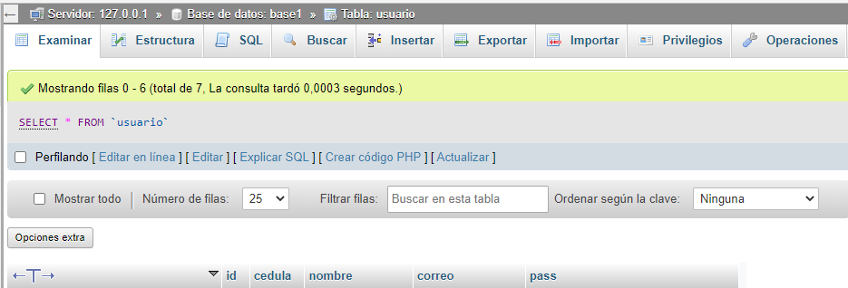

1. Ingreso al sistema, despliegue combobox o lista desplegable, consultar tabla para pasar datos de una a la otra

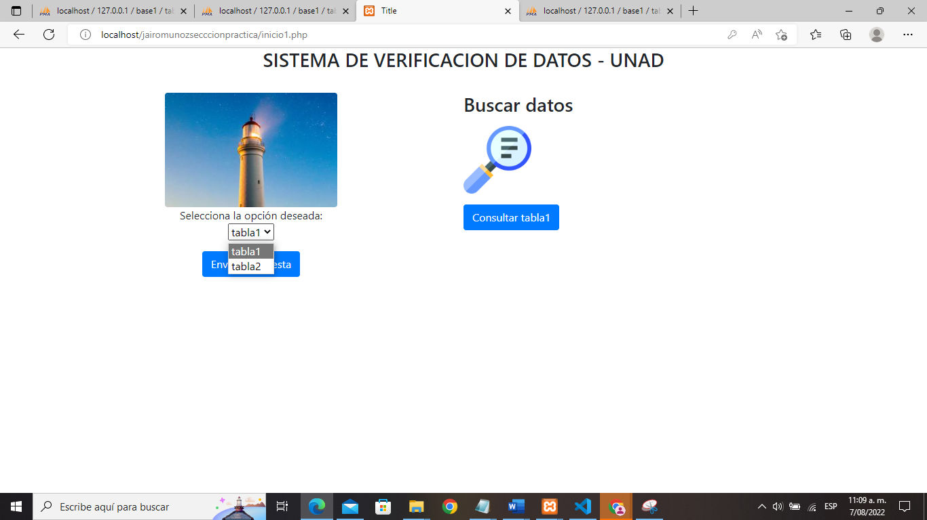

1. Resultados tabla 1: grilla con paginación

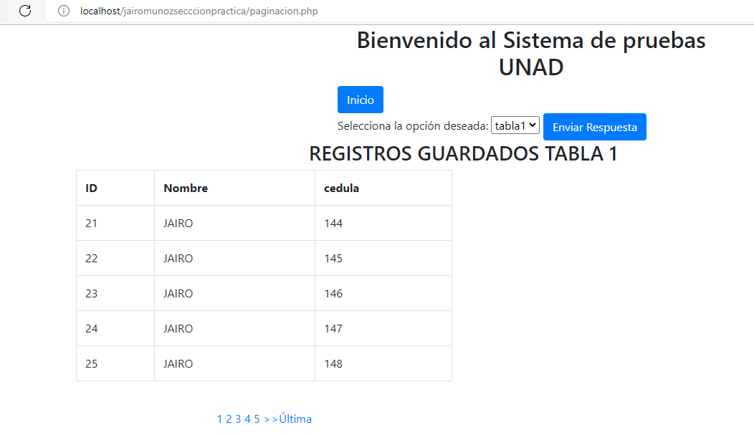

1. Resultados tabla 2: grilla con paginación

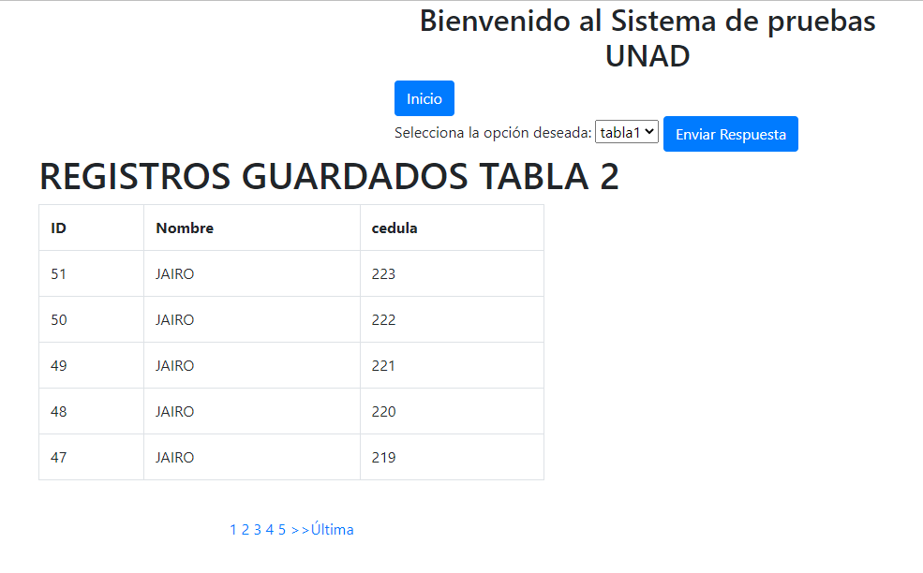

1. Consultar cedula usuario para pasarlo de la tabla 1 a la tabla 2

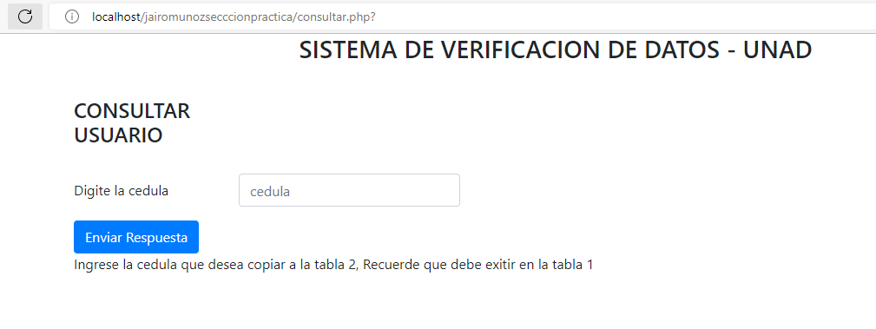

1. Resultados de la tabla 1 y tabla 2:

Se identifica que en la tabla uno existe registros cedula 22 y 23 que se pasaran a la tabla 2

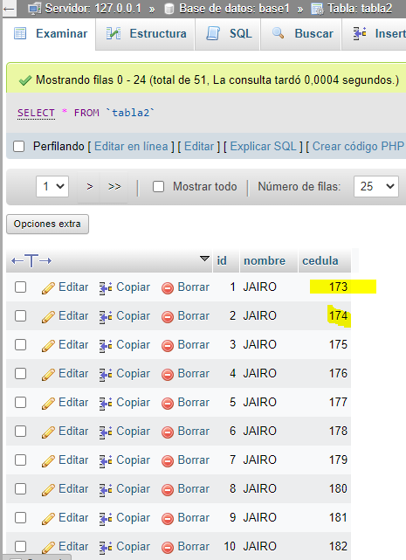 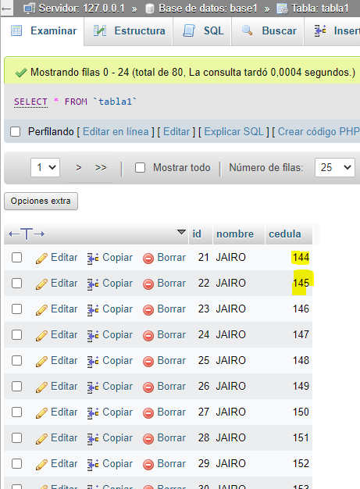

1. Se busca la cedula 144 en la tabla 1 para pasarla a la tabla 2

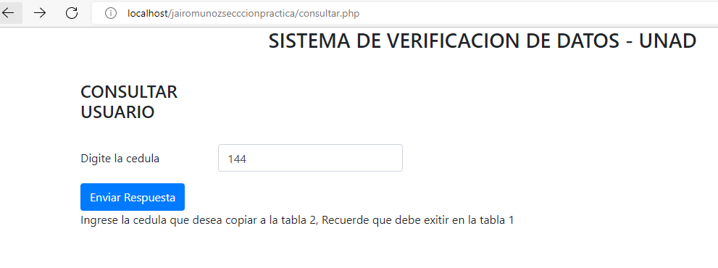

1. Resultados guardados en la tabla2

